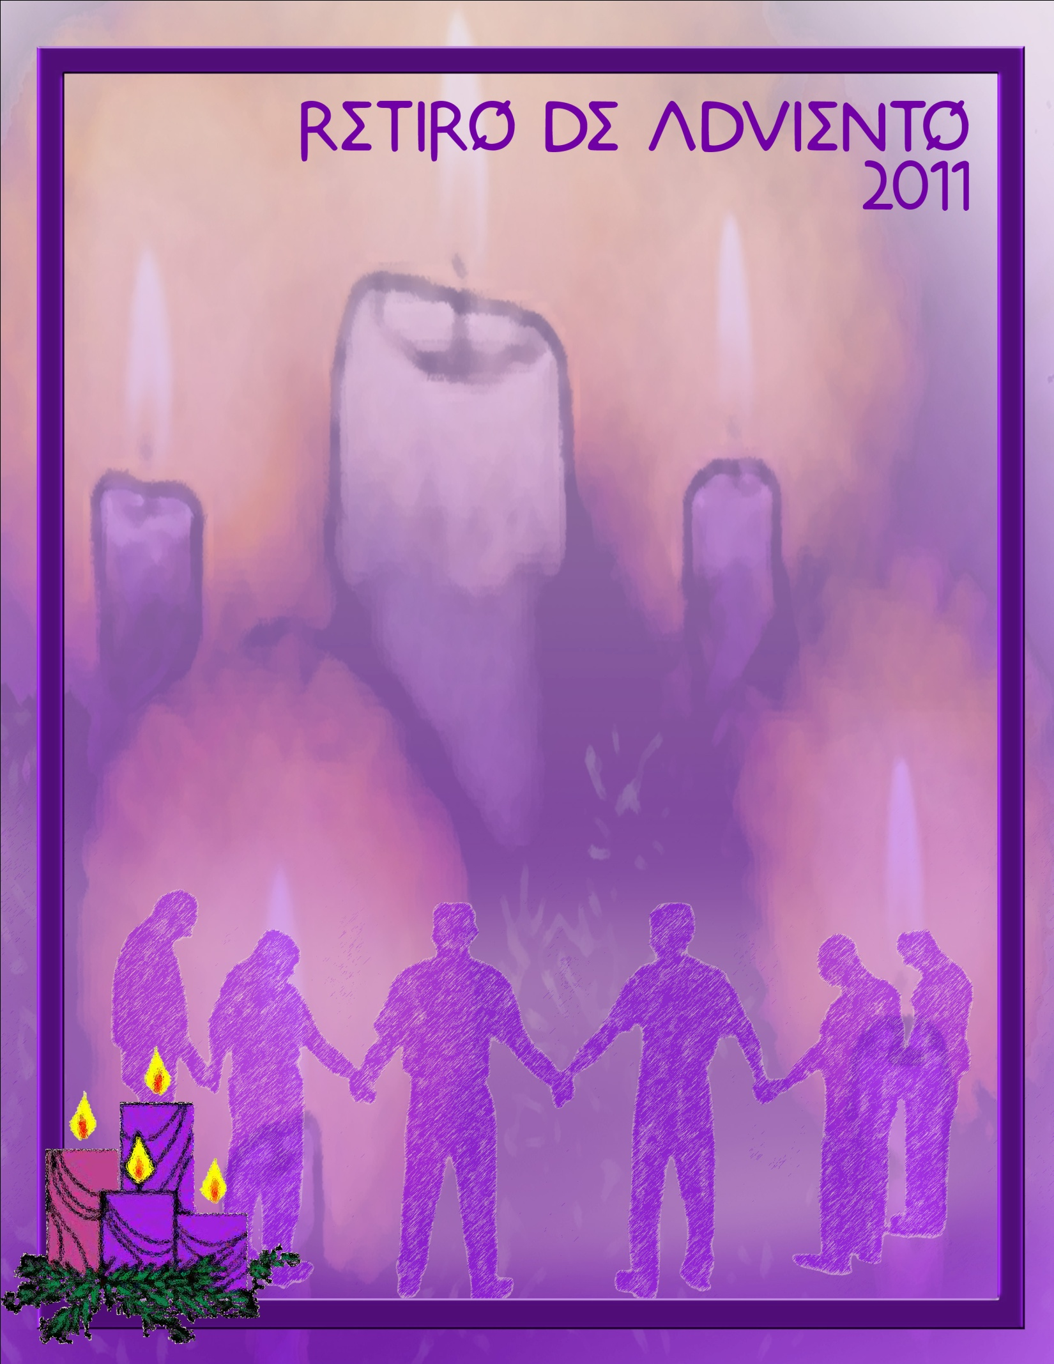
Pastoral Juvenil de Tijuana



Equipo de Formación

Índice

Oración inicial………………………………………..………………………………………..3
Motivación………………………………………………..…………………………..………..5
Lectio Divina ……………………………………………………………….……………....…7
Compromiso……………………………………………………………………………..……11
Celebración………………………………………………………………………………..…..12
Anexo 1………………………………………………………………………………..…….…..14
Monición para encender la vela
Anexo 2………………………………………………………………………………..…….…..14
Gafetes
Anexo 3……………………………………………………………………………………….….15
Posada Juvenil

¡Recibamos con alegría al Salvador!

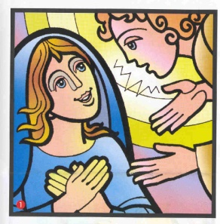
Objetivo: Que los jóvenes preparen con gozo un espacio de acogida a la llegada del Señor, teniendo en cuenta la importancia de la proximidad del Reino de Dios, planificada en Cristo, y de esta manera se preparen espiritualmente para recibir a Jesús en sus vidas.
Actitudes a desarrollar.
- Vigilancia llena de gozo y paz.
- Actitud de esperanza.
- Alegría por recibir a Jesús en el corazón.

Oración Inicial
- Preparar un altar sobre el cual se pondrá la Biblia y la Corona de Adviento.

- Crear un ambiente que favorezca la interiorización y la oración.

- Encender la Primera vela de nuestra corona de adviento realizando su respectiva monición (Anexo 1).

- Entregar una flor y una estrofa de la oración a algunos jóvenes, para que rece la parte correspondiente y al término de la lectura coloquen la flor dentro de un florero previamente colocado sobre una mesa. Al terminar las estrofas los jóvenes que no participaron leyendo, colocan su flor en el florero. Al concluir la oración se llevarán las flores, como ofrenda, a la imagen de la Virgen de Guadalupe.


Verbo de Dios Padre, que quisiste hacerte hombre;
Me gustaría, Señor, hacer contigo una oración
A través de las cosas de este mundo tuyo.

Sé que en ellas te encontraré porque si es difícil saber dónde estás,
Es imposible saber dónde no estás.

También a nosotros, oh Señor, nos has llamado a la existencia.
Según tu modelo nos has creado y nos has dado parte de tu soberanía.

Tú has puesto en nuestras manos tu mundo, para que nos sirva
Y para que completemos en él Tu obra.

Pero hemos de estarte sometidos, y nuestro dominio se convierte en rebelión y robo
Si no nos inclinamos ante Ti, el único que llevas la corona eterna
Y eres Señor por derecho propio.

Tú has puesto en mis manos el honor de tu voluntad.
Cada palabra de tu Revelación dice que me respetas y te confías a mí,
Me das dignidad y responsabilidad.

Concédeme la capacidad de aceptar la ley que Tú guardas
y de asumir la responsabilidad que Tú me transfieres.

Ten despierto mi corazón para que esté ante Ti en todo momento,
Y haz que mi actuar se convierta en ese dominio

Y esa obediencia a que Tú me has llamado.

Amén.


MOTIVACIÓN

Compartir este espacio como una narración, pueden ser dos personas.

Comenzamos el tiempo de Adviento que significa: llegada de Dios entre nosotros, Advenimiento del Mesías.

Durante milenios la humanidad esperó al Mesías; el pueblo Judío elegido por Dios se preparó durante muchos siglos oyendo la preparación de los profetas. Al recordar esta preparación, la Iglesia quiere que durante el Adviento, nos preparemos a su segunda venida “Verán venir al hijos del hombre…” (Mt 24, 30).


Si alguien importante viene a tu casa, la preparas, la limpias y la acomodas; arreglas los desperfectos mayores, limpias manchas, sacudes, adornas con detalles y flores. Pues el que viene ahora es la persona más importante de la historia, y el adviento es el tiempo de prepararse para recibirlo.

EL CENTINELA

Cerca de la frontera de un país muy lejano, perdido en medio del desierto, se alzaba un pequeño castillo. De cuando en cuando paraban en él las caravanas, o algún caminante solitario pasaba la noche en él. Pero la vida del castillo era muy monótona y apenas sucedía nada que hiciera distinto un día de los otros.

Una mañana llegó un mensajero del rey: “Estad preparados, porque se nos ha hecho saber que Dios va a visitar nuestro país y tal vez pasará por vuestro castillo. Debéis preparaos para recibirlo”

Las autoridades del castillo se dispusieron a cumplir la real orden. Mandaron llamar al centinela. Le encomendaron que a partir de aquel día no perdiera de vista el desierto, y tan pronto como observara alguna señal de la llegada de Dios se los comunicara.

El centinela recibió el encargo: nunca le habían confiado una misión tan importante. Firme sobre las torres, con los ojos bien abiertos, atisbaba continuamente el horizonte a la espera del más pequeño indicio. “¿Cómo debe ser Dios? –pensaba-. Seguramente vendrá con una gran comitiva, y la podré distinguir de lejos… tal vez aparecerá de pronto, acompañado de un poderoso ejército…”. Con este presentimiento, no pensaba en nada más, y se pasaba los días y las noches en la cima de las torres.

Trascurrió el tiempo, y poco a poco todos fueron olvidando el mensaje de Dios. Hasta el rey llegó a perder el interés. En el Castillo, los oficiales y soldados se cansaron de esperar aquella visita y no hablaban ya de ella. Sólo el centinela se mantenía despierto, esperando, siempre esperando, bajo el sol y bajo la lluvia.

Cierto. Veía llegar caravanas y ejércitos; pero ninguno de ellos era el cortejo de Dios. A veces, cansado de mirar, se preguntaba si todo aquello no había sido un engaño… “¿Por qué va a venir Dios? Y aunque viniera, ¿iba a pasar por el castillo tan insignificante? Pero la esperanza acababa por disparar todas las dudas. Y seguía oteando incansablemente los horizontes.

Pasaron los meses y los años. El centinela se hacía viejo y los ojos se le ofuscaban. Con frecuencia tenía que sentarse porque las piernas ya no le sostenían. Todos los soldados, uno tras otro, habían abandonado el castillo, por la nostalgia de la ciudad, y el centinela se había quedado completamente solo.

Un día se levantó para observar el desierto y advirtió que apenas podía moverse. Sintió que se hallaba próximo a la muerte y una gran tristeza le invadió el alma: “He permanecido toda la vida esperando la visita de Dios y tendré que morir sin haberlo visto” –exclamó con dolor-.

-“¿Es que no me conoces?”

Asombrado, el centinela giró e intuyó que Dios había llegado. Lleno de alegría, le dijo: “¡Oh ya estás aquí! ¡Me has hecho esperar tanto…! ¿Por dónde has venido, que no te he visto?

-“Siempre he estado cerca de ti- replicó Dios con dulzura-, desde el día que decidiste esperarme. Siempre he estado aquí, a tu lado, dentro de ti. Has necesitado mucho tiempo para darte cuenta, pero ahora ya lo sabes. Este es mi secreto: sólo los que esperan pueden verme”

La voz calló y el centinela sintió una inmensa felicidad. Abrió los ojos y volvió a seguir con la vista, lentamente, amorosamente, el horizonte.

LECTIO DIVINA

- Con anterioridad se preverá una pancarta con la siguiente frase: “Pongan atención y levanten la cabeza, porque se acerca la hora de su liberación”, así como copias de la cita bíblica de Lc 21, 25-28. 34-36 para cada uno de los presentes.
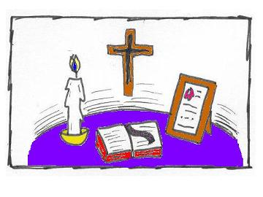
- En silencio se muestra la pancarta a todos. Enseguida todos de pie escucharán la proclamación del texto evangélico por un joven quien lo hará con voz clara y fuerte. Posteriormente, sentados, cada uno en silencio leerá el texto bíblico.

Primer paso: Lectura del texto bíblico

Proclamación del Evangelio según san Lucas 21, 25-28. 34-46.

En aquel tiempo, Jesús dijo a sus discípulos: “Habrá señales prodigiosas en el sol, en la luna y en las estrellas. En la tierra, las naciones se llenarán de angustia y de miedo por el estruendo de las olas del mar; la gente se morirá de terror y de angustiosa espera por las cosas que vendrán sobre el mundo, pues hasta las estrellas se bambolearán. Entonces verán venir al Hijo del hombre en una nube, con gran poder y majestad.

Cuando estas cosas comiencen a suceder, pongan atención y levanten la cabeza, porque se acerca la hora de su liberación. Estén alerta, para que los vicios, con el libertinaje, la embriaguez y las preocupaciones de esta vida no entorpezcan su mente y aquel día los sorprenda desprevenidos; porque caerá de repente como una trampa sobre todos los habitantes de la tierra.

Velen, pues, y hagan oración continuamente, para que puedan escapar de todo lo que ha de suceder y comparecer seguros antes el Hijo del hombre.

Palabra del Señor.

¿Qué dice el texto bíblico?

Se trata, simplemente, de leer, leer, y releer el pasaje bíblico hasta familiarizarnos con él. A través de la lectura tratamos de responder algunas preguntas, utilizando un pizarrón o cartulina:

- ¿Qué dice el texto?
- ¿De qué se habla?
- ¿Qué personas aparecen y qué hacen o dicen?
- ¿Cuál es el mensaje clave del texto?

Breve Explicación del texto

El evangelio de San Lucas, es el evangelio de la misericordia, en el que la buena noticia de la salvación se ofrece a todos los que, como el hijo pródigo, se creen indignos de tan magnífico don; buena noticia para los hombres cansados y agobiados, desanimados y abrumados de todos los tiempos.

Lucas quiere hacer ver el alcance universal de la salvación divina, y subrayar que la salvación de Dios está en Jesús y no en Roma. En esta historia de salvación Lucas distingue tres frases: el tiempo de la preparación (Israel), el centro del tiempo (Jesús) y el tiempo de la misión (Iglesia). El tiempo de Israel comienza con la historia del pueblo elegido y llega hasta Juan Bautista (Lc 16,16). El tiempo de Jesús es el espacio en el que se manifiesta la salvación de una forma ejemplar; por eso su ministerio está libre de la actuación de Satanás (Lc 4,13; 22,3), e inundado por la presencia del Espíritu (Lc 3,22; 4,18). Finalmente, el tiempo de la Iglesia comienza cuando Jesús asciende al cielo (Lcv 24,50-53; Hech 1,9-11); es el tiempo de la misión, que consiste en ofrecer la salvación a todos los hombres.

El evangelio de Lucas se divide en cinco partes, una introducción y una conclusión, la lectura propuesta en este tema pertenece a la cuarta parte. Que se desarrolla en el templo de Jerusalén. Contiene la última advertencia a Israel para que se convierta.

Antes del relato de la pasión Lucas sitúa un discurso de despedida que Jesús hace a sus discípulos, y es de tono claramente apocalíptico (género literario cargado de imágenes, símbolos y signos). Las palabras de Jesús contienen referencias al futuro inmediato, sobre todo a la destrucción de Jerusalén, y al futuro último de la historia humana. Son muy importantes las indicaciones sobre la actitud que deben mantener los creyentes mientras no llega el final.


El pasaje evangélico que hemos escuchado

Se trata de un texto difícil, en el que se acumulan tantos símbolos e imágenes propios de la literatura apocalíptica, que de hecho no podemos saber mucho acerca de cómo debía entenderlos la gente de la época de Jesús y los primeros lectores del Evangelio.

Este fragmento que hemos escuchado y leído se refiere al final de los tiempos últimos con una serie de fenómenos cósmicos, que se producen en el cielo, en la tierra y en el mar. Con ello se quiere subrayar el alcance realmente universal de los hechos que están a punto de producirse.

No obstante, una cosa es clara, en la primera parte del Evangelio de hoy: la gran afirmación apocalíptica de que, más allá de todos los descalabros de la historia, tenemos la promesa de que al término de todo está la victoria de Jesucristo y su proyecto, de su Buena Noticia; y que todos los que se hayan unido a Él compartirán esta victoria. Lucas resalta las reacciones de miedo ante los desastres de la historia (“las naciones se llenarán de angustia y de miedo”), y subraya sobre todo la certeza de liberación (“levanten la cabeza”), una certeza que hay que reafirmar precisamente en los momentos más difíciles.

La afirmación central es que todo culminará con el retorno glorioso de Cristo, que vendrá a poner fin a la historia humana y a liberar a los hombres mediante acciones poderosas a favor de su pueblo elegido que se encuentra en apuros. Las calamidades cósmicas son el signo premonitorio de la salvación definitiva y, en lugar de producir inquietud y miedo, deben ser motivo de alegría para los creyentes. La fe en la victoria de Jesucristo ofrece un fuerte apoyo a los cristianos que sufren o son perseguidos en cualquier tiempo y época.

La segunda parte del texto es una exhortación urgente a estar atentos y preparados. Sin embargo el acento del discurso escatológico (fin de los tiempos) de Jesús, se desplaza rápidamente del futuro al presente. Los discípulos son invitados a mantener una actitud adecuada en la etapa intermedia hasta el retorno de Jesús. Se trata de estar atentos, de vivir preparados en todo momento, con una conducta que corresponda a la enseñanza de Jesús. La respuesta Jesús debe darse desde ahora con la propia forma de vivir, sin esperar el momento del encuentro definitivo en la muerte. La vida que una persona lleve ahora determinará como haya de comparecer ante el Señor.

Preguntas comunitarias:
- ¿Qué nos dice acerca de Dios, del mundo, de la historia, de nosotros mismos?
- ¿Qué actitudes, nos dice Jesús, hemos de tener para comparecer ante el Hijo del hombre?

Pregunta individual:
- ¿Qué me llamó más la atención y por qué?

Segundo paso: MEDITATIO

¿Qué nos dice el Señor por su Palabra?

Ya leímos y releímos este pasaje del Evangelio, ahora es momento de trasladar a nuestra vida la Palabra escuchada; este espacio requiere de un tiempo diferente, ya que, buscaremos atenta y apasionadamente a qué nos invita hoy el Señor y cuáles son nuestros principales impedimentos para asumir su Palabra en nuestra vida. Para ello podemos hacer las siguientes preguntas:

- ¿Cuáles son nuestros mayores temores y miedos?
- Ante las dificultades y problemas más serios ¿Qué hemos hecho, a quién acudimos?
- ¿Cuál es nuestra mayor esperanza? ¿Qué es lo que nos alienta y anima ante los fracasos y tropiezos?
- ¿A qué nos invita el Señor en la lectura que hemos escuchado?
- ¿Qué acciones y actitudes debemos tener para vivir siempre delante de Jesús con la cara levantada?

Tercer paso: ORATIO.

¿Qué le decimos al Señor motivados por su Palabra?

Ahora es tiempo de expresarle a Dios lo que el Espíritu Santo inspiró en nosotros a partir de la lectura y meditación del texto. Ahora sí fijemos nuestra atención en una frase, palabra o mensaje del texto que más llamó nuestra atención interior, para que de forma tranquila, suave y clara demos una respuesta profunda a manera de súplica, alabanza, acción de gracias, etc.

Es momento de hacer una oración espontánea, elevar nuestro corazón a Dios, ser dóciles al Espíritu Santo, para que escuchemos todo lo que Dios quiere comunicarnos en este diálogo de amor. Para ello vamos a valernos de una carta. Vamos a escribirle al Señor una carta (entregar una hoja con raya y una lapicera). Desde lo más profundo de nuestro interior ¿Qué me inspira decirle a Dios después de leer y meditar su Palabra? Pídele lo que crees más necesitar, dale gracias, alábalo, háblale, pídele perdón… en fin dile algo que, Él te escucha.


Todos:

Dios todopoderoso, aviva en tus fieles,
Al encuentro de Cristo, acompañados por las buenas obras,
Para que, colocados un día a su derecha, merezcan poseer el Reino eterno.
Por Jesucristo, nuestro Señor.
(Oración colecta del I Domingo de Adviento)

Cuarto paso: CONTEMPLATIO

¿A qué conversión y acciones nuevas nos invita el Señor?

Solo a Dios se le puede contemplar, su rostro está reflejado en su Hijo Jesús, podemos conocerlo a través de su palabra, a través de los evangelios. Después de leer, meditar y orar hemos recorrido un camino en el que ya no es posible el retorno, la manera de ver, percibir nuestra vida, la vida de los demás a la luz de la Palabra de Dios ya no es la misma.

Hay que cerrar los ojos al mundo y abrir los ojos del interior, podemos vaciarnos, experimentar ese vacío en espera a que el Espíritu de Dios nos llame, para que ese vacío pueda abarcar el todo de Dios, para llevarlo a nuestra vida, reflejado en el gozo, el estado de paz, aunque físicamente no pueda verlo.

Para eso nos puede ayudar, ahora, el leer la carta que le hemos escrito a Dios. Al leerla si alguna frase, palabra o sentimiento resuena en tu corazón, ahí detente, cierra los ojos y goza su presencia amorosa. No es necesario que leas toda la carta.

COMPROMISO

La Palabra de Dios es transformadora, llena de “energía”, de dinamismo, así como los discípulos sufrieron de persecución y tuvieron la valentía de anunciar la Buena Nueva porque estaban llenos del Espíritu Santo; así también nosotros después de este diálogo con Dios, tendremos el valor de reconocer la propia culpa (Lc 15, 18), apartarnos del pecado (Mt 6,1ss), dejarnos habitar por el nuevo Dueño de nuestra casa (Flp 3, 7-8), volver a hacernos como niños para entrar en el Reino de los Cielos (Mt 18,3 y Jn 3,3), para convertir esa experiencia de la bondad de Dios como Zaqueo (Lc 19,1-10).

Le pertenecemos a Dios, somos de Dios y miembros de la Iglesia que Jesús inició, por lo que las acciones y actitudes que tengamos en la vivencia y el anuncio del Evangelio son importantes; así que es momento de asumir la responsabilidad que trae consigo ser seguidores de Cristo, testigos de su Evangelio y miembros de la Iglesia.

En este ambiente de oración e intimidad con Dios: ¿Señor, qué tengo que hacer para complacerte? ¿Qué es urgente que haga? ¿Qué acciones concretas, a partir de este momento, debo iniciar para ser tu discípulo y testigo fiel de Jesús y así prepararme a recibirlo en esta Navidad? Elabora tu compromiso y grábalo en tu mente. Pídele a María Santísima que te acompañe y te sostenga en la respuesta generosa que deseas darle a Jesús, Señor de la historia y Señor de nuestra vida.



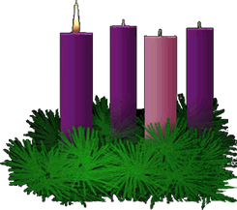
CELEBRACIÓN

- En torno a la Corona de Adviento, invitar a los jóvenes la oración.
- Terminar con un canto de Adviento.

Gracias, Señor, gracias.
Gracias por todos los regalos que hoy me has ofrecido,
Gracias por todo lo que he visto, oído y recibido.
Gracias, Señor, gracias.
Gracias por la vida.
Gracias por mi juventud.
Gracias por mi alegría y ganas de vivir.
Gracias por mi familia.
Gracias por mostrarme tu amistad.
Gracias por la Gracia.
Gracias por estar conmigo, Señor,
Gracias por escucharme y tomarme en serio.
Gracias por recibir en tus manos este paquete
De mis dones para ofrecerlo al Padre.
Gracias, Señor, gracias.
Tú, que vives y reinas por los siglos de los siglos. Amén.

LA LUZ DE LOS SIGNOS NAVIDEÑOS:

TARJETAS DE NAVIDAD

En 1843, un artista y comerciante llamado J. C. Horsley, presentó por primera vez una tarjeta, donde recreaba con un hermoso cuadro familiar, de brindis y fiesta, el deseo de: “Feliz Navidad y Próspero Año Nuevo”.

Este original saludo fue inmediatamente imitado. Al enviar una tarjeta de Navidad nos estamos deseando felicidad, pero también nos reencontramos, y recordamos el acontecimiento histórico de nuestra salvación: el nacimiento del Hijo de Dios en Belén.

También es una expresión clara de nuestra fe en el Salvador, de ahí que las tarjetas más navideñas son las que llevan una imagen o un mensaje de esperanza, de fe y de fraternidad por el nacimiento del Hijo de Dios, que se ha hecho hombre, para que todos pudiéramos ser hijos de Dios y hermanos entre sí.








ANEXO 1

Monición para encender la Vela

Encendemos la primera vela de la Corona de Adviento, que nos señala el caminar de todo la humanidad desde la creación hasta la llegada del Redentor. Es el tiempo de la esperanza del pueblo de Dios que en medio de las tribulaciones levanta la cabeza y anhela la llegada del Salvador, luz de todas las naciones. Nosotros también peregrinos nos encaminamos al encuentro de Jesús quien nos ilumina con su luz, en la Navidad que se aproxima. Que María, mujer de la esperanza nos aliente y nos lleve a Jesús.

ANEXO 2
Gafete

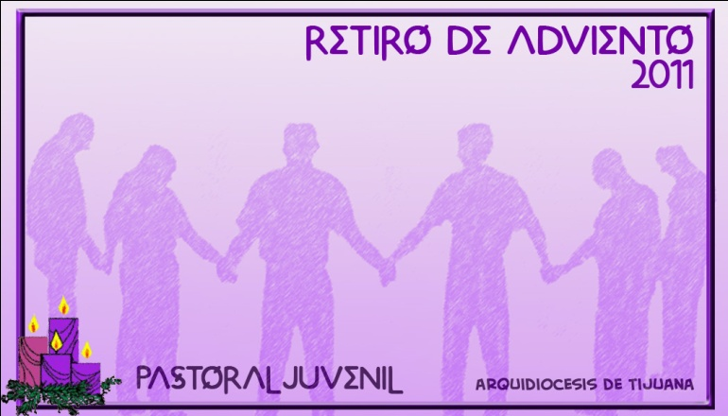

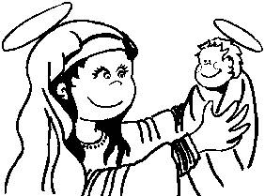
ANEXO 3

Posada Juvenil
MARÍA NOS LLEVA A JESÚS
Indicaciones:
- Invitar a todos los grupos parroquiales, familiares y amigos.
- Prever todo lo necesario: lugar, hoja de cantos, regalos, cena, escenografía, rosario, etc.
- Motivar a los jóvenes para que sea una participación piadosa, respetuosa y, sobre todo, nos lleve a reflexionar y prepararnos mejor a la Navidad.
- Esta posada consta de tres momentos: Pastorela, Petición de Posada y Cena-convivencia.
- Una vez reunidos todos, compartir la siguiente reflexión.

MARÍA Y LOS JÓVENES
María, tú fuiste joven, llena de alegría, vitalidad, dinamismo, creatividad. Tu Hijo, también fue joven. Tú lo contemplaste como fue creciendo, desarrollándose, abriéndose a la vida; cómo su mente ardía en proyectos y apasionados deseos de grandes realizaciones, empezaba a tomar forma la construcción del Reino.
Por eso tú comprendes a los jóvenes, sientes simpatía por ellos, tienen tanta vida, tanto futuro, están destinados para cosas grandes; como se dice hoy, “soy el futuro del país”.
Pero, a su vez, no dejan de ser sorprendentes. Por estar buscando caminos, son inestables, inconstantes, irresponsables. Pertenecen a una generación distinta, con nuevas ideas y pareceres que desconciertan a los adultos y a sus padres… Jesús, a pesar de su bondad, ¿nunca te desconcertó? ¿Nunca comentaban con José algunas de sus actitudes que no les era fácil comprender?
A veces, el vacío que experimentan, la falta de diálogo y comprensión de sus padres, la carencia de amor, los impulsa a buscar experiencias destructoras, que a la larga los dejan vacíos y decepcionados.
Hasta toman actitudes desafiantes en sus palabras y en sus costumbres, porque no se sienten “en casa” en la sociedad, ni en su familia, ni consigo mismos.
Pero tú tienes la paciente y comprensiva mirada de una Madre muy especial. En el fondo de su corazón te guardan amor y admiración. A pesar de su conducta errática, te sienten tan cerca, acuden a ti, ponen en ti su esperanza.

María, no los abandones, tiéndeles tu mano, la necesitan, y lenta y pacientemente, condúcelos a Jesús. Él le dará sentido a sus vidas, les desarrollará todo lo positivo que tienen, y les enseñará a amar y servir a sus hermanos, en especial a los más necesitados, como los jóvenes, que con su generosidad saben hacerlo.
Y, finalmente, descubrirán la fuente de todo amor y sentido que es la palabra de Dios.

María, Madre de los jóvenes, no los desampares.

PASTORELA. “DIOS CON NOSOTROS”.
Personajes:
Narrador, Ángel Gabriel, María, Isabel, José, Niño Jesús, Tres Pastores, Tres Ángeles.
Narrador: (leer con voz, pausada, clara y fuerte los textos que le corresponden)
La Navidad, nos ha dicho el beato Juan Pablo II, no es sólo el recuerdo de las luces, del árbol junto al pesebre en las casas, en las familias, en la Iglesia, en las calles, es algo más, es la chispa de la luz profunda de la humanidad a la de los ojos que Dios ha visitado, esta humanidad acogida de nuevo y asumida por Dios mismo; asumida en el hijo de María en la unidad de la persona divina.
Es una invitación silenciosa a entender, en su justo valor, el misterio de Navidad, misterio de humildad y de amor, de gozo y de atención a los pobres.
Narrador: María, vivías tan tranquila en una pequeña y humilde aldea de Nazaret, y Dios que te había preparado desde tu concepción, pura e inmaculada de alma, a Dios no le importaba tu aspecto pobre y humilde porque Él ve el alma y no el exterior de las personas; te envió a ti niña pura a su Ángel Gabriel a saludarte fue el saludo más hermoso e importante de la historia…
Ángel Gabriel: Alégrate, llena de gracia, el Señor está contigo; No temas María, porque has encontrado el favor de Dios. Vas a quedar embarazada y darás a luz un hijo, al que le pondrás el nombre de Jesús. Será grande, y con razón lo llamarán hijo del Altísimo. Dios le dará el trono de David, su antepasado; gobernará el pueblo de Jacob y su reinado no terminará jamás.
María: ¿Cómo podré ser madre si no tengo relación con ningún hombre?
Ángel Gabriel: El Espíritu Santo descenderá sobre ti y el poder del Altísimo te cubrirá con su sombra; por eso tu hijo será Santo y con razón lo llamarán Hijo de Dios.

Ahí tienes a tu prima Isabel; en su vejez ha quedado esperando un hijo, y la que no podía tener familia se encuentra ya en el sexto mes de embarazo; porque para Dios nada hay imposible.
María: Yo soy la servidora del Señor; hágase en mí lo que has dicho.
Narrador: Y María dio el Sí más hermoso de toda la eternidad, ese Sí que ha traído la salvación al mundo entero, su humildad y su obediencia hacia el Padre estuvieron por encima de toda razón, y su inmenso gozo al saber que su prima Isabel había quedado embarazada y que ella misma esperaría con alegría la venida del Hijo de Dios.
Tu María con ese espíritu servicial de solidaridad y de amor al prójimo no te podías quedar en tu casa sabiendo que tu prima Isabel podría necesitar tus servicios y te fuiste a cas de Isabel sin importarte lo largo del viaje subías y bajabas por las colinas; llegaste a la casa de Isabel…
Isabel: ¡Bendita eres entre todas las mujeres y bendito es el fruto de tu vientre! ¡Cómo he merecido yo que venga a mí la madre de mi Señor! Apenas llegó tu saludo a mis oídos, el niño saltó de alegría en mis entrañas. ¡Dichosa por haber creído que de cualquier manera se cumplirán las promesas del Señor!
María: Celebra todo mi ser la grandeza del Señor, y mi espíritu se alegra en el Dios que me salva; porque quiso mirar la condición humilde de su esclava. En adelante, pues, todos los hombres dirán que soy feliz.
En verdad el Todopoderoso hizo grandes cosas para mí. Reconozcan que Santo es su Nombre, que sus favores alcanzan a todos los que le temen y prosiguen en sus hijos.
Su brazo llevó a cabo hechos heroicos, arruinó a los soberbios; con sus maquinaciones, sacó a los poderosos de sus tronos y puso en su lugar a los humildes, repletó a los hambrientos de todo lo que es bueno y despidió vacíos a los ricos.
De la mano tomó a Israel, su siervo demostrándole así su misericordia. Esta fue la promesa que ofreció a nuestros padres y que reservaba a Abraham y a sus descendientes para siempre.
Narrador: María se quedó tres meses con su prima, ayudándole en las labores del hogar compartiendo la alegría de la venida de sus hijos fue la espera más hermosa que jamás se haya sabido porque tu niña hermosa guardabas todo en tu grande y puro corazón.
Junto con José su tierno y dulce esposo esperó la venida de su hijo, eran el uno para el otro, en ambos se transparentaba la bondad, la verdad, la inocencia, y en ambos corazones el Señor ocupaba el centro, los sábados en las sinagogas escuchaban la palabra y lo alababan con cánticos y salmos.
Ambos amaban la vida, la luz, el sol, las estrellas, la romántica luna; las flores, los pájaros, las verdes colinas, ambos paseaban junto al mar de galilea, y sobre todo amaban las persona en las que descubrían el reflejo de Dios.

En esos días el emperador dictó una ley que ordenaba hacer un censo en todo el imperio, José y María fueron a inscribirse a la ciudad de Belén, y estando en la ciudad llegó el momento tan esperado por toda la humanidad, “el Nacimiento del Hijo de Dios” Y no había lugar para ellos en la sala común por lo que se retiraron a buscar posada en otro lugar, y no habiendo encontrado decidieron quedarse no en un bello pesebre como el que tenemos aquí; si no en una pesebrera húmeda, sucia, maloliente y fría porque era invierno.
En la región había pastores pobres, ignorantes y menospreciados, que vivían en el campo y que por la noche se turnaban para cuidar sus rebaños. El Ángel del Señor se les apareció y los rodeó de claridad la gloria del Señor, y todo eso les produjo un miedo enorme…
Ángel: No teman porque yo vengo a comunicarles una buena nueva que será motivo de mucha alegría para todo el pueblo. Hoy ha nacido para ustedes en la ciudad de David un Salvador que es Cristo Señor. En esto lo reconocerán: hallarán un niño recién nacido, envuelto en pañales y acostado en una pesebrera.
Narrador: De pronto aparecieron los Ángeles y todos alababan a Dios, diciendo:
Ángeles:
- Gloria a Dios en lo más alto del cielo, y en la tierra, gracia y paz a los hombres;
- Amadísimos hermanos Nuestro Salvador ha nacido hoy, alegrémonos, no puede haber lugar para la tristeza, cuando nace aquella vida que viene a destruir el temor de la muerte y a darnos la esperanza de una eternidad dichosa;
- Que nadie se quede excluido de esta alegría, pues el motivo de éste gozo es común para todos…
- Alégrense, pues, el justo porque se acerca la recompensa,
- Regocíjese el pecador, porque se le brinda el perdón,
- Anímese el pagano porque es llamado a la vida; ha nacido Jesús pobre y humilde como nosotros.
Narrador: Los Ángeles volvieron al cielo y los pastores se pusieron en camino…
Pastor 1: Vamos pues, hasta Belén y veamos lo que ha sucedido y que el Señor nos dio a conocer.
Pastor 2: ¡Mira ahí está, corran, vayamos a conocer nuestro tierno y dulce niño!
Pastor 3: ¡Alegrémonos con la venida de nuestro Salvador, daremos gracias a Dios, porque nos ha bendecido con su presencia, Bendita eres María, pura, santa e inmaculada!
Pastor 1: ¡Bendita tú, María, hija de los pobres, que has llegado a ser Madre del Señor de los Reyes!
Pastor 2: ¡En tu seno habitó aquél de cuya alabanza están llenos los cielos!
Pastor 3: ¡Bendito tu pecho que lo alimenta, tu boca que lo arrulla y tus brazos que lo estrechan!

Pastor 1: ¡Bendita tú María que eres la casa del Rey!
Pastor 2: ¡Bendita tú que permaneciendo Virgen eres la Madre del David!
Narrador: Los pastores se alejaron glorificando y alabando a Dios porque todo cuanto vieron fue como se lo habían anunciado.
Mientras en casas se dan los últimos retoques al pesebre y nos disponemos para la Navidad en serena armonía familiar, no debe faltar un gesto de solidaridad hacia quien, desgraciadamente, vivirá éstos días en soledad y sufrimiento.
La Navidad, nos dice de nuevo el beato Juan Pablo II, es misterio de paz desde el portal de Belén; se eleva hoy un llamado apremiante para que el mundo no caiga en la suspicacia, la sospecha y la desconfianza, aunque el trágico fenómeno del terrorismo acreciente incertidumbre y temores.

2. PETICIÓN DE POSADA.
- Rezar el Santo Rosario meditando los misterios gozosos.
- Colocar al frente a los Santos Peregrinos.
- En cada misterio se entonará una estrofa de la “Petición Posada” y “un villancico”.
- Puede hacerse un recorrido por las instalaciones de la parroquia o de la colonia, mismo que vaya precedido por los peregrinos.
- Concluir en el lugar donde se realizará la cena.

3. CENA-CONVIVENCIA.
- En un ambiente fraternal compartir los alimentos.
- Juegos e intercambio de bolos o regalos.



